北京公墓管理系统

软件需求规格说明书

文件状态：  [√] 草稿  [ ] 正式发布  [ ] 正在修改 | 文件标识： | SR_2014_BJC
文件状态：  [√] 草稿  [ ] 正式发布  [ ] 正在修改 | 当前版本： | V1.1
文件状态：  [√] 草稿  [ ] 正式发布  [ ] 正在修改 | 作 者： | 白伟明
文件状态：  [√] 草稿  [ ] 正式发布  [ ] 正在修改 | 完成日期： | 2014-06-23
紫光软件系统有限公司
数字政府事业部
变 更 记 录

版本 | 作者 | 参与者 | 确认者 | 起止日期 | 备注
V1.2 | 刘晓强 |  |  | 2014-06-26 | 修改需求列表，完善需求内容
V1.2.1 | 丁成语 |  |  | 2014-06-27 | 拆分7.6公墓数据对接功能，修改8.4其他需求
V1.2.2 | 白伟明 |  |  | 2014-06-28 | 修改章节序号

目 录
1. 文档介绍 5
1.1 文档目的 5
1.2 文档范围 5
1.3 读者对象 5
1.4 参考文档 5
1.5 术语与缩写解释 5
2. 产品介绍 7
3. 产品面向的用户群体 7
4. 产品应当遵循的标准或规范 7
5. 产品范围 7
6. 产品中的角色 7
7. 产品的功能性需求 8
7.1 功能性需求分类 8
7.2 业务分类管理 9
7.2.1机构业务分类 9
7.2.1机构业务明细 9
7.2 公墓业务管理 9
7.2.1租用登记 9
7.2.2合葬登记 10
7.2.3续租登记 10
7.3费用管理 10
7.3.1机构费用分类 10
7.3.2机构费用明细 10
7.4综合统计分析 11
7.4.1墓地业务查询 11
7.4.2墓地业务统计 11
7.4.3墓位现状查询 11
7.4.4墓位现状统计 12
7.5系统维护管理 12
7.5.1机构管理 12
7.5.2用户管理 12
7.5.3权限管理 13
7.5.4墓型管理 13
7.5.5墓位编号管理 13
7.5.6墓位区排管理 13
7.6公墓数据对接 14
7.6.1公墓数据对接 14
8. 产品的非功能性需求 14
8.1 用户界面需求 14
8.2 软硬件环境需求 14
8.3 产品质量需求 15
8.4 其他需求 15
附录A：原系统抓图 16
A.1 墓地租用登记 16
A.2 墓地合葬登记 18
A.3 墓地续租登记 18
A.4 费用管理 19
A.5 综合统计分析 19
A.6 墓型管理 21
A.7 墓位编号管理 22
A.8 墓位区排管理 23
附录B：需求确认 24

1. 文档介绍

1.1 文档目的
作为用户和软件开发人员之间相互了解的基础，保证软件开发的质量、需求的完整与可追溯性，以保证业务需求提出者与需求分析人员、开发人员、测试人员及其也相关利益人对需求达成共识。

1.2 文档范围
对北京公墓管理系统中的实际业务通过进行沟通和整理形成一套完整的需求内容，所涉及的内容主要为北京公墓管理等具体业务以及在业务中需要实现的功能进行说明。

1.3 读者对象
- 需求分析人员
- 软件开发人员
- 软件测试人员
- 后期维护人员
- 最终使用人员

1.4 参考文档
套装软件 - 公墓.doc

1.5 术语与缩写解释
缩写、术语 | 解 释
立体安葬 | 立体安葬即壁葬。壁葬是将骨灰盒嵌在墙壁内的丧葬方式，在安葬死者的同时为后人留福，是一种先进的殡葬理念和行为。壁葬墙和普通的墙体高低相仿，略厚些，墙体正面分布着井字形的壁葬格，大小可放入骨灰盒。格位口用石材封死，石材外表面就当作墓碑，刻上碑文。
生态葬 | 生态葬是指人的遗体火化后，通过“草坪葬”、“水葬”、“树葬”等不占地或少占地的方式处理骨灰，具有环保、节能和成本低等特点。

2. 产品介绍
针对北京市各类公墓业务管理和内部管理规范化的需求，需要在互联网上搭建针对直管公墓、联营所公墓、公益性公墓的管理系统，优化北京公墓管理规范及公共服务，主要包括墓地的租用、合葬、续租、骨灰墙租用、骨灰廊租用等核心服务业务办理，实现收费管理、综合统计分析、系统维护管理等管理功能。

3. 产品面向的用户群体
- 公墓业务办理人员
- 公墓业务管理人员
- 公墓机构管理员
- 系统超级管理员
- 市民政局监管人员

4. 产品应当遵循的标准或规范
- 计算机软件产品开发文件编制指南，GB/T8567-2006
- 电子政务试点示范工程技术规范

5. 产品范围
北京公墓管理系统主要功能包含墓地业务管理、骨灰堂业务管理、立体安葬业务管理、生态葬业务管理、收费管理、综合统计分析以及系统维护管理。另外对现在已经有系统并且正在使用的公墓提供数据对接技术支持服务。

6. 产品中的角色
提示：阐述本产品的各种角色及其职责。各种角色的具体行为将在功能性需求中描述。

角色名称 | 职责描述
公墓业务办理人员 | 租用登记：创建及维护本机构墓地业务、骨灰堂业务、立体安葬业务、生态葬业务租用信息  合葬登记：创建及维护本机构墓地业务合葬信息  续租登记：创建及维护本机构墓地业务续租信息
公墓业务管理人员 | 综合统计分析：公墓业务查询、墓位现状查询
公墓机构管理员 | 机构管理：创建及维护本机构部门  用户管理：创建及维护本机构人员  权限管理：为本机构人员分配权限  墓型管理：创建及维护本机构墓型  墓位编号管理：创建及维护本机构墓位编号  墓位区排管理：创建及维护本机构墓位区排  机构业务分类：创建及维护本机构业务分类  机构业务明细：创建及维护本机构业务明细  机构费用分类：创建及维护本机构费用分类  机构费用明细：创建及维护本机构费用明细
系统超级管理员 | 机构管理：创建及维护公墓机构  用户管理：创建及维护公墓机构管理员
市民政局监管人员 | 综合统计分析：公墓业务统计、墓位现状统计

7. 产品的功能性需求

7.1 功能性需求分类

原系统抓图请见附录A
功能类别 |  | 子功能
编号 | 类别 | 编号 | 类别
1 | 业务分类管理 | 1.1 | 机构业务分类
1 | 业务分类管理 | 1.2 | 机构业务明细
2 | 公墓业务管理 | 2.1 | 租用登记
2 | 公墓业务管理 | 2.2 | 合葬登记
2 | 公墓业务管理 | 2.3 | 续租登记
3 | 费用管理 | 3.1 | 机构费用分类
3 | 费用管理 | 3.2 | 机构费用明细
4 | 综合统计分析 | 4.1 | 公墓业务查询
4 | 综合统计分析 | 4.2 | 公墓业务统计
4 | 综合统计分析 | 4.3 | 墓位现状查询
4 | 综合统计分析 | 4.4 | 墓位现状统计
5 | 系统维护管理 | 5.1 | 机构管理
5 | 系统维护管理 | 5.2 | 用户管理
5 | 系统维护管理 | 5.3 | 权限管理
5 | 系统维护管理 | 5.4 | 墓型管理
5 | 系统维护管理 | 5.5 | 墓位编号管理
5 | 系统维护管理 | 5.6 | 墓位区排管理
6 | 公墓数据对接 | 6.1 | 墓地基础信息数据接口
 |  | 6.2 | 费用管理信息数据
 |  | 6.3 | 墓穴安葬信息及费用信息数据

7.2 业务分类管理

7.2.1机构业务分类
名称、标识符 | 机构业务分类
功能描述 | 创建及维护本机构业务分类
优先级
输入 | 选择所属父分类、分类编码、分类名称、备注
操作序列
输出
补充说明

7.2.2机构业务明细
名称、标识符 | 机构业务明细
功能描述 | 创建及维护本机构业务明细
优先级
输入 | 选择所属分类、明细编码、明细名称、备注
操作序列
输出
补充说明

7.3 公墓业务管理

7.3.1租用登记
名称、标识符 | 租用登记
功能描述 | 创建及维护本机构墓地业务、骨灰堂业务、立体安葬业务、生态葬业务租用信息
优先级
输入 | 填写墓地业务登记单、收费项目单、逝者信息单
操作序列
输出
补充说明 | 见A1

A.1 墓地租用登记
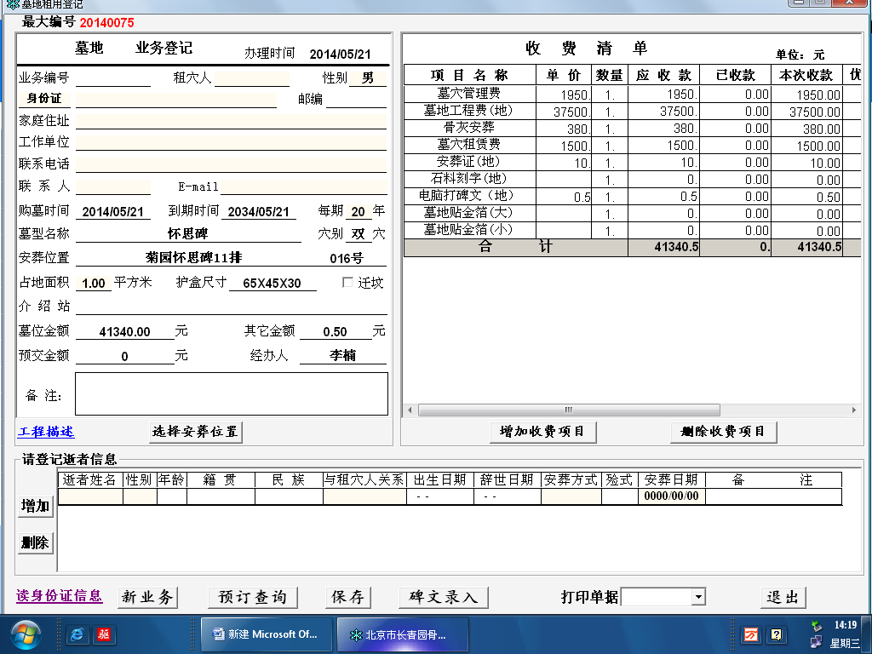

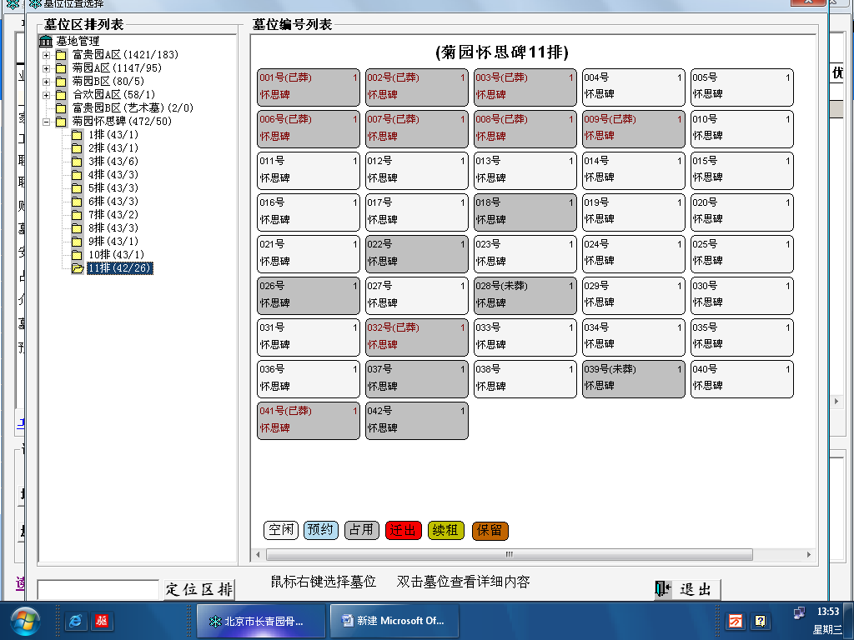

7.3.2合葬登记
名称、标识符 | 合葬登记
功能描述 | 创建及维护本机构墓地业务合葬信息
优先级
输入 | 填写墓地合葬业务登记单、收费项目单、逝者信息单
操作序列
输出
补充说明 | 见A2

A.2 墓地合葬登记
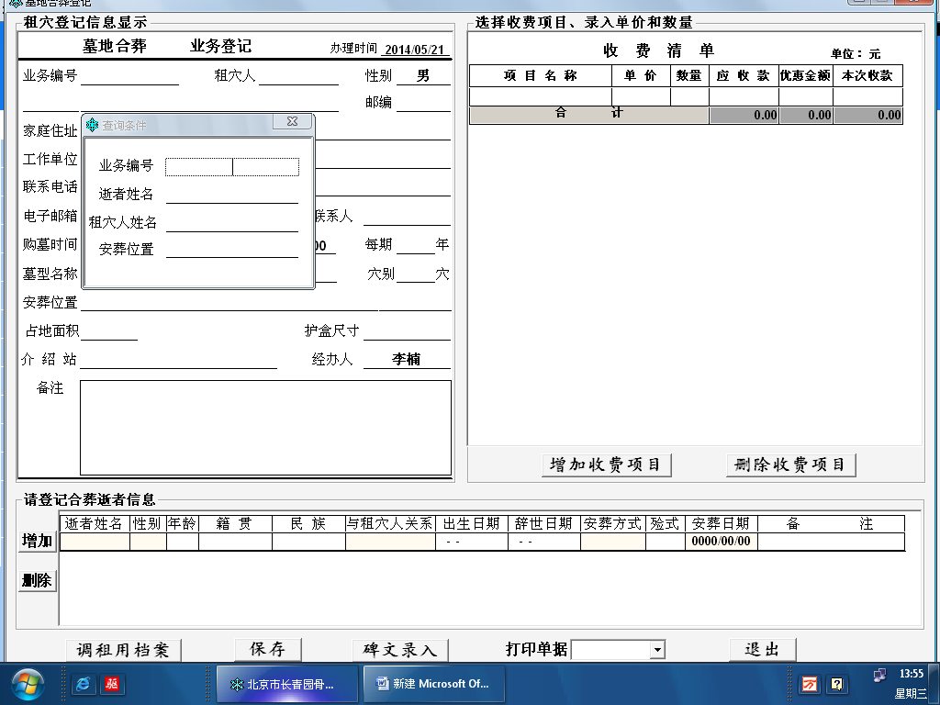

7.3.3续租登记
名称、标识符 | 续租登记
功能描述 | 创建及维护本机构墓地业务续租信息
优先级
输入 | 填写墓地续租业务登记单、收费项目单、选择关联逝者信息单
操作序列
输出
补充说明 | 建议按照页面效果实现，见A3

A.3 墓地续租登记
墓地续租登记为墓穴安葬状态信息修改

7.4费用管理

7.4.1机构费用分类
名称、标识符 | 机构费用分类
功能描述 | 创建及维护本机构费用分类
优先级
输入 | 选择所属父分类、分类编码、分类名称、备注
操作序列
输出
补充说明 | 见A4

7.4.2机构费用明细
名称、标识符 | 机构费用明细
功能描述 | 创建及维护本机构费用明细
优先级
输入 | 选择所属分类、明细编码、明细名称、备注
操作序列
输出
补充说明 | 见A4

A.4 费用管理

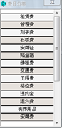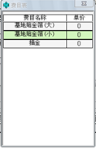

7.5综合统计分析

7.5.1墓地业务查询
名称、标识符 | 公墓业务查询
功能描述
优先级
输入 | 业务分类、登记业务编号、安葬位置、逝者身份证号、办理时间段、租穴人等
操作序列
输出 | 本机构查询结果信息
补充说明 | 见A5

7.5.2墓地业务统计
名称、标识符 | 公墓业务统计
功能描述
优先级
输入 | 机构名称、业务分类、办理时间段等
操作序列
输出 | 系统所有机构统计结果信息
补充说明 | 见A5

7.5.3墓位现状查询
名称、标识符 | 墓位现状查询
功能描述
优先级
输入 | 墓型、墓位区排号、墓位编号
操作序列
输出 | 本机构查询结果信息
补充说明 | 见A5

7.5.4墓位现状统计
名称、标识符 | 墓位现状统计
功能描述
优先级
输入 | 机构名称
操作序列
输出 | 系统所有机构统计结果信息
补充说明 | 见A5

A.5 综合统计分析

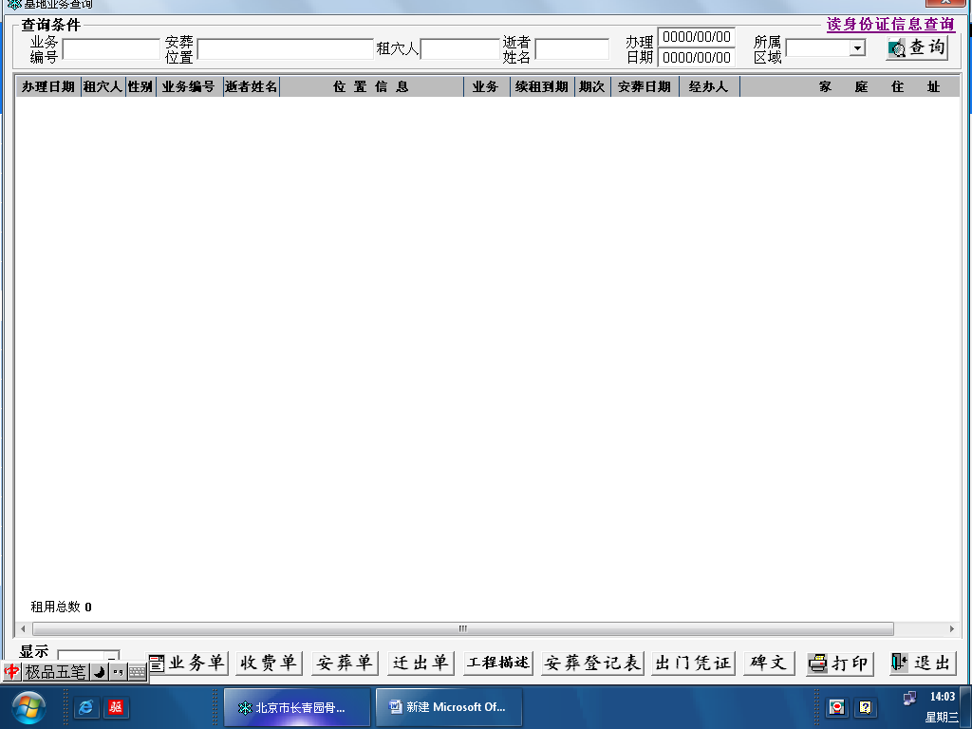

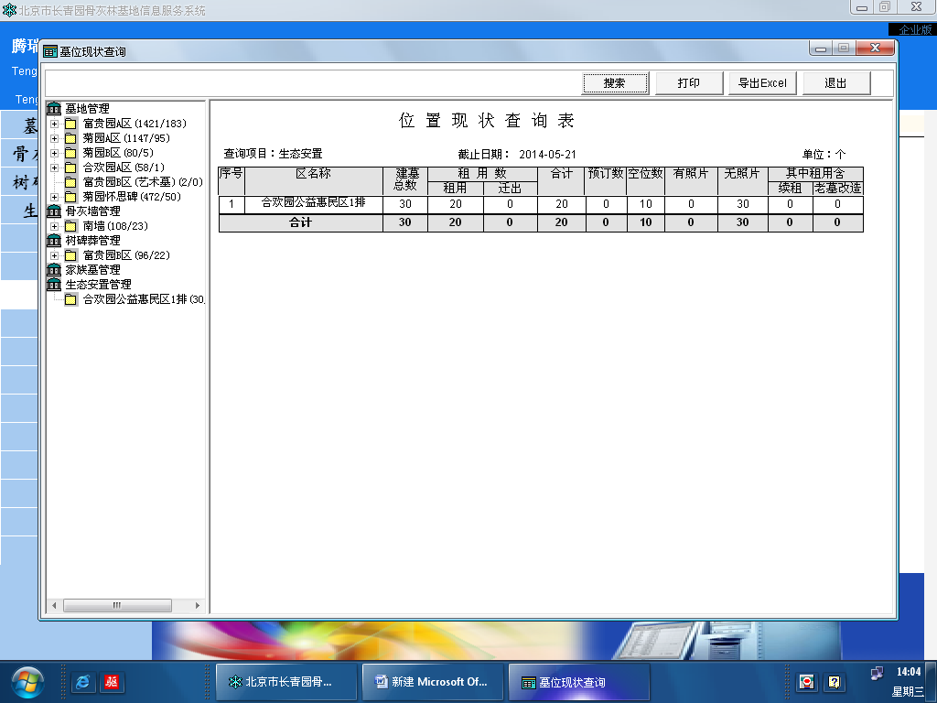

7.6系统维护管理

7.6.1机构管理
名称、标识符 | 骨灰堂登记
功能描述 | 机构管理实现公墓机构信息的增加、修改、删除、查询功能
优先级
输入
操作序列
输出
补充说明

7.6.2用户管理
名称、标识符 | 用户管理
功能描述 | 用户管理实现公墓机构用户信息的增加、修改、删除、查询功能。
优先级
输入
操作序列
输出
补充说明

7.6.3权限管理
名称、标识符 | 权限管理
功能描述 | 权限管理为公墓机构用户赋予菜点权限
优先级
输入
操作序列
输出
补充说明

7.6.4墓型管理
名称、标识符 | 墓型管理
功能描述 | 墓型管理做到与本机构收费管理关联，自动算出墓型费用总价
优先级
输入 | 墓型代码、墓型名称、墓型规格、面积、穴别、公墓机构ID、收费内容
操作序列
输出
补充说明 | 见A6

A.6 墓型管理

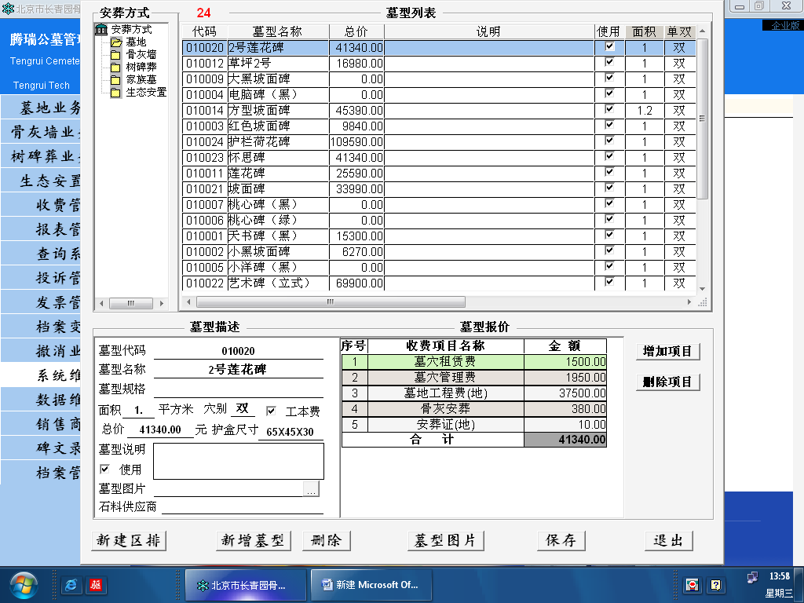

7.6.5墓位编号管理
名称、标识符 | 墓位编号管理
功能描述 | 墓位编号管理实现在选定墓位区排下增加详细墓位信息
优先级
输入 | 墓位编号、墓型、墓位状态（初始默认空闲）
操作序列
输出
补充说明 | 建议按照页面效果实现，见A7

A.7 墓位编号管理

7.6.6墓位区排管理
名称、标识符 | 墓位区排管理
功能描述
优先级 | 墓位区排管理实现墓位树形结构管理
输入
操作序列
输出
补充说明 | 建议按照页面效果实现，见A8

A.8 墓位区排管理
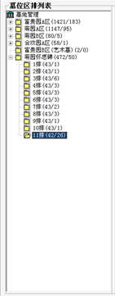

7.7公墓数据对接

7.7.1墓地基础信息数据接口
名称、标识符 | 墓地基础信息数据接口
功能描述 | 实现公墓墓地基础信息数据接口
优先级
输入 | 墓型信息、墓位区排信息、墓位编号信息
操作序列
输出
补充说明

7.7.2费用管理信息数据
名称、标识符 | 公墓数据对接
功能描述 | 实现费用管理信息数据
优先级
输入 | 费用分类、费用详细
操作序列
输出
补充说明

7.7.3墓穴安葬信息及费用信息数据
名称、标识符 | 公墓数据对接
功能描述 | 墓穴安葬信息及费用信息数据
优先级
输入 | 登记信息、费用信息
操作序列
输出
补充说明

8. 产品的非功能性需求

8.1 用户界面需求
需求名称 | 详细要求
操作简洁 易于学习 | 用户只需要简单培训即可掌握系统操作
用户界面友好 | 用户界面风格一致性，界面操作灵活性，操作方便
数据校验 | 系统对录入的数据进行合法性校验
系统容错 | 对于错误的操作或系统异常提供正确的响应

8.2 软硬件环境需求
需求名称 | 详细要求
数据库 | Oracle 11G
应用中间件 | 金蝶中间件企业版7.0 环境
报表工具 | 建议使用润乾报表

8.3 产品质量需求
评价项目 |  | 目标值
内  部 | 需求分析阶段提出Q&A数 | >=5個/100頁
内  部 | 制造阶段提出Q&A数 | >=1個/KL
内  部 | 测试用例数 | >=100個/KL
内  部 | 详细设计书评审发现问题数 | >=40個/100頁
内  部 | 测试用例评审发现问题数 | >=8個/100項目
内  部 | 代码评审发现问题数 | >=15個/KL
内  部 | 测试障害数 | >=10個/KL
内  部 | 详细设计书评审百分比 | >=100％
内  部 | 测试用例评审百分比 | >=100％
内  部 | 代码评审百分比 | >=100％
内  部 | 未关闭障害数 | <=1.5個/KL
内  部 | 纳品检查完成时间(纳品日前天数) | >=2日
内  部 | 品质部检查提前通知时间 | <=2日
外  部 | 客户Q&A票回答时间 | <=1日
外  部 | 品质部发现问题的对应时间 | <=1日

8.4 其他需求
- 系统从开始到交付周期：2个月
- 提供公墓数据对接接口对接标准文档，为已在使用公墓管理系统的公墓机构提供数据交换的技术支持服务

附录A：需求确认
提示：需求确认规程请参见需求分析程序，主要分两步：（1）需求评审，（2）需求承诺。对需求的评审应当采用“正式技术评审方式”，将产生一份“需求评审报告”，规程请参见技术评审程序。在获取责任人（Stakeholders）对需求的承诺之前，该《产品需求规格说明书》必须先通过需求评审。

需求评审报告摘要
需求文档 | 输入名称，标识符，版本，作者，完成日期，…
需求评审报告 | 输入名称，标识符，评审日期，…
评审结论 | [ ] 工作成果合格，“无需修改”或者“需要轻微修改但不必再审核”。  [√] 工作成果基本合格，需要作少量的修改，之后通过审核即可。  [ ] 工作成果不合格，需要作比较大的修改，之后必须重新对其评审。
评审意见
评审小组成员 | 输入评审小组成员

需求承诺
需求文档 | 输入名称，标识符，版本，作者，完成日期
客户承诺 | 承诺…  签字，日期
项目经理承诺 | 承诺…  签字，日期

